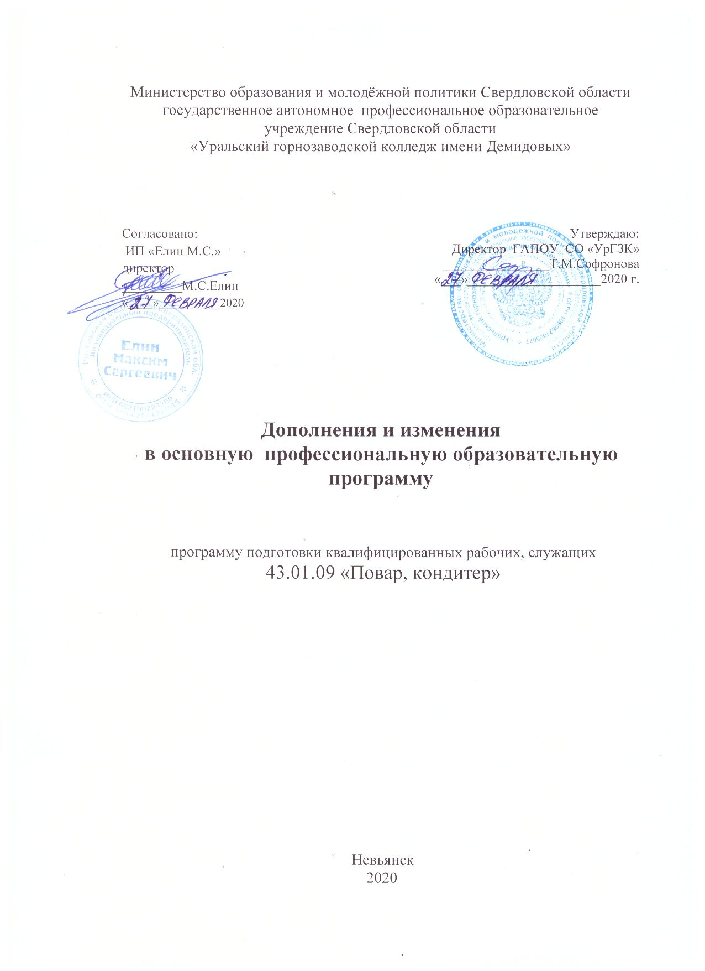

Основная образовательная программа разработана на основе Федерального государственного образовательного стандарта среднего профессионального образования по профессии 43.01.09 «Повар, кондитер», утвержденного приказом Министерства образования и науки РФ от 9 декабря 2016г №1569.
Организация разработчик: государственное автономное профессиональное образовательное учреждение Свердловской области «Уральский горнозаводской колледж имение Демидовых».

Разработчики:

Председатель ЦК социально-экономического профиля
Профессии 43.01.09 «Повар, кондитер» С.Н.Бублий

Председатель ЦК общеобразовательных
дисциплин. Ю.В.Анибалова

Методист: Т.В.Васильева

РАССМОТРЕНО:
На заседании
методического совета
№ протокола 6
«06»февраля 2020г.
В связи с приказом Министерства просвещения Российской Федерации от 17 декабря 2020 года №747 «О внесении изменений в федеральные государственные образовательные стандарты среднего профессионального образования», внести дополнения и изменения в основную образовательную программу подготовки квалифицированных рабочих, служащих по профессии 43.01.09 «Повар, кондитер»:

Раздел 2 ОБЩАЯ ХАРАКТЕРИСТИКА ОБРАЗОВАТЕЛЬНОЙ ПРОГРАММЫ СРЕДНЕГО ПРОФЕССИОНАЛЬНОГО ОБРАЗОВАНИЯ
Пункт Планируемые результаты освоения образовательной программы:
строку «ОК 06. Проявлять гражданско-патриотическую позицию, демонстрировать осознанное поведение на основе традиционных общечеловеческих ценностей» дополнить следующей фразой «применять стандарты антикоррупционного поведения»
строку «ОК 11. Планировать предпринимательскую деятельность в профессиональной сфере» дополнить следующей фразой «Использовать знания по финансовой грамотности»
В Раздел 9 ДОКУМЕНТЫ, РЕГЛАМЕНТИРУЮЩИЕ СОДЕРЖАНИЕ И ОРГАНИЗАЦИЮ ОБРАЗОВАТЕЛЬНОГО ПРОЦЕССА
Пункт 9.4. Программы дисциплин общепрофессионального цикла дополнить строками следующего содержания:
ОП.10 «Основы финансовой грамотности»
ОП.11 «Основы предпринимательской деятельности»

